Cleaneo Smart 10 mm 1200 x 2400 mm Hellgrau

Knauf Gips

Eigenschaften

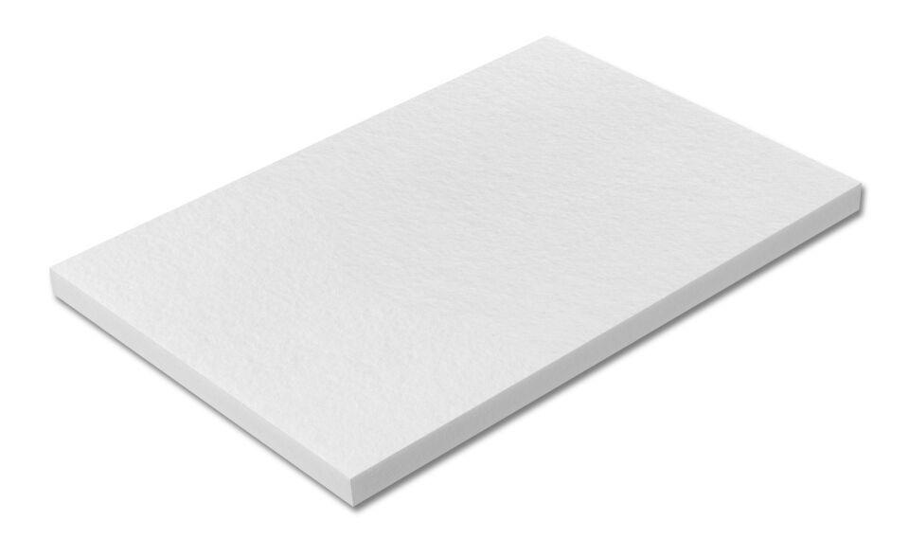

GTIN:

4003982412119

HAN:

00588162

Werkstoff

Polyethylenterephthalat (PET)

Breite (mm)

1.200,00

Länge (mm)

2.400,00